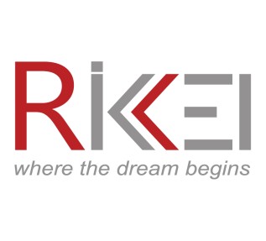
ĐĂNG KÝ THỰC TẬP SINH TẠI RIKKEISOFT ĐÀ NẴNG –
KỲ CUỐI NĂM 2017
INTERNSHIP DEVELOPER_ PHP, .NET, JAVA, TESTER
(Số lượng: 15 người)

Được thành lập vào năm 2012 ở Hà Nội, Rikkeisoft được biết đến là công ty phần mềm hàng đầu Việt Nam và nhận được nhiều giải thưởng từ hiệp hội CNTT - VINASA. Từ đó đến nay, Rikkeisoft đã mở rộng trụ sở tại Hà Nội và mở thêm các chi nhánh ở Đà Nẵng, Tokyo nâng tổng số nhân viên lên đến 300 người vào đầu năm 2017. Với đội ngũ kỹ sư trẻ tài năng, chúng tôi luôn không ngừng nỗ lực để tạo ra những sản phẩm mang tính sáng tạo có chất lượng tốt, mang lại tiện ích tốt nhất cho khách hàng, cống hiến cho sự phát triển của xã hội và khẳng định vị thế như một doanh nghiệp đi đầu trong lĩnh vực CNTT.
Đến hẹn lại lên, chương trình tuyển thực tập sinh kỳ cuối năm 2017 tại Rikkeisoft Đà Nẵng dành cho sinh viên năm cuối chuyên ngành CNTT hoặc liên quan đã khởi động!
=> Bạn chỉ cần:
- Đến công ty ít nhất 4 buổi/ tuần.
- Mới tốt nghiệp hoặc là sinh viên năm cuối các trường đại học, cao đẳng ngành công nghệ thông tin hoặc liên quan
- Yêu thích và đam mê lập trình phần mềm, quan tâm tới lập trình web.
- Có kiến thức các môn học cơ bản như C/C++, PHP, JavaScript, CSS cấu trúc dữ liệu giải thuật, lập trình hướng đối tượng.
- Có tinh thần trách nhiệm, nghiêm túc và chịu khó học hỏi.
=> Bạn sẽ được:
- Làm việc trong môi trường chuyên nghiệp, nâng cao kỹ năng nghề nghiệp.
- Được đào tạo MIỄN PHÍ và nhận TRỢ CẤP thực tập hàng tháng
- Ký hợp đồng part-time, nếu làm việc tốt, được join vào dự án thực tế.
- Có cơ hội trở thành nhân viên công ty sau thực tập.
- Được tham gia tất cả các hoạt động tại công ty…
=> Vui lòng gửi CV thông tin của bạn về địa chỉ: tuyendung_danang@rikkeisoft.com hoặc skype: le.hang18390 / canary92
Hạn cuối nhận CV: 15/11/2017
Xem thêm về chúng tôi tại: www.rikkeisoft.com và www.facebook.com/rikkeisoft/
Rikkeisoft Đà Nẵng chào đón bạn!

